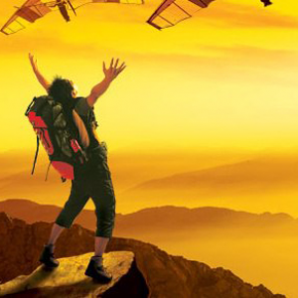
Капитан Козлов.
Познавательные путешествия
Не путешествуйте просто так. Познавайте!
http://captain-kozlov.ru/

Если Вы собираетесь посетить Пафос, то эта информация для Вас!
А Вы знали, что... ?
Целый город на Кипре является объектом Всемирного наследия ЮНЕСКО. Это город Пафос. Всего на Кипре есть три объекта всемирного наследия ЮНЕСКО — город Пафос, церкви с росписями в районе Троодос и поселение неолита Хирокития
На Кипре есть дерево, которое исполняет желания. Дерево находится у входа в христианские катакомбы в Пафосе. Оно украшено лентами и платочками. Люди верят, что, если вместе с верой к дереву привязать что-то, что им принадлежит, то произойдет что-то доброе, хорошее. Говорят, что дерево помогает бесплодным женщинам забеременеть и родить ребёнка, а также наладить отношения в семье или вернуть любимого
В Нижнем Пафосе стоит колонна, около которой, по легенде, римляне пытали распространявшего христианство Св. Павла
В честь богини Афродиты здесь построено много культовых зданий, а посещение ее купален своим долгом считает каждый гость города. По легенде, все окунувшиеся в их воды становятся моложе и красивее. А в деревне Героскипу недалеко от Пафоса стоит посетить росшие здесь сады Афродиты – места встреч богини с возлюбленными
После того, как Кипр стал одной из провинций Древнего Рима и резиденцией римских проконсулов, здесь жил и работал Марк Тулий Цицерон
Рыбацкий порт в Пафосе впервые появился во времена Александра Македонского
В Пафос не стоит отправляться с детьми: на курорте немного детских развлечений и специализированных площадок. Зато здесь полно уютных бухт и отдаленных пляжей, ресторанов высокого класса и других атрибутов «красивой жизни» для влюбленных
В Пафосе в Птичьем парке (зоопарк) находится амфитеатр, в котором постоянно организовываются шоу пернатых. Представьте попугаев, катающихся на велосипеде, и множество других экзотических номеров, исполнители которых – туканы, павлины и другие птицы
Кипр — одна из четырех стран ЕС с левосторонним движением. Остальные три страны ЕС — это Великобритания, Республика Ирландия и Мальта
На Кипре находится 1 из 10 лучших мест для дайвинга в мире. Затонувший корабль Zenobia входит в десятку лучших мест для дайвинга в мире
Как ни странно, киприоты не любят ловить рыбу. Киприоты не любят ходить на рыбалку, несмотря на то, что они островная нация
Местная кухня состоит в основном из мяса в том или ином виде. Чрезвычайно популярно блюдо «сувла», которое фактически представляет собой обыкновенный шашлык
Кипр входит в Евросоюз, но не входит в зону Шенгенского соглашения. Именно тут находится самая южная точка Евросоюза
Многие люди на Кипре, особенно занятые в сфере туризма, говорят по-русски. Это связано с огромным потоком русскоговорящих туристов
Считается, что греческая богиня Афродита родилась из морской пены именно здесь, на Кипре, в бухте Афродиты, которая и получила своё название после этого события
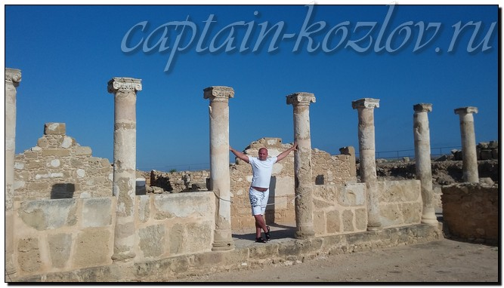

Что непременно стоит посетить в городе Пафос?

Сувениры из Пафоса :
Керамические изделия
Иконы. Кипр - страна православная, поэтому местные иконы можно использовать и у нас, в России
Кипрские украшения. В Пафосе торгуют красивыми изделиями из природных камней, дерева, керамики и драгоценных металлов
Лефкаритика - кипрские кружева
Помосский Идол. Этот необычный символ особенно популярен у туристов. Фигурка изображает женщину, раскинувшую руки, и обозначает плодородие.
Кожаные изделия
Парфюмерия
Мыло и косметика
Зивания. На Кипре выпускается виноградная водка «Зивания»
Вино. В городе большой выбор хорошего вина
С Кипра туристы привозят религиозные сувениры. Популярностью пользуются:
Печатные и рукописные иконы (на резной древесине и оправленные в металл с узорами),
Деревянные и гематитовые браслеты с ликами святых,
Лампады,
Кадило и кадильницы,
Подсвечники
Кресты ручной работы,
Свечи,
Брояница (чётки из цветных ниток. Плетётся из 33 узлов (возраст Христа), в центре размещается металлический крест. Дарение брояницы символизирует уважение)
Украшения из серебра
Традиционное кружево и вышивка
Книги автора из серии "Путешествия. Козлов"
 | 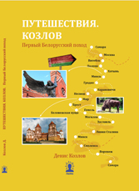 | 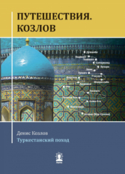
Первый Дальневосточный поход  Купить книгу | Первый Белорусский поход  Купить книгу | Туркестанский поход  Купить книгу

Instagram: captain_kozlov.ru

